Муниципальное дошкольное общеобразовательное учреждение
«Детский сад №91» г. Ярославля

Проект

Тема: «Что такое Новый год?».
Возраст: 4-5 лет.
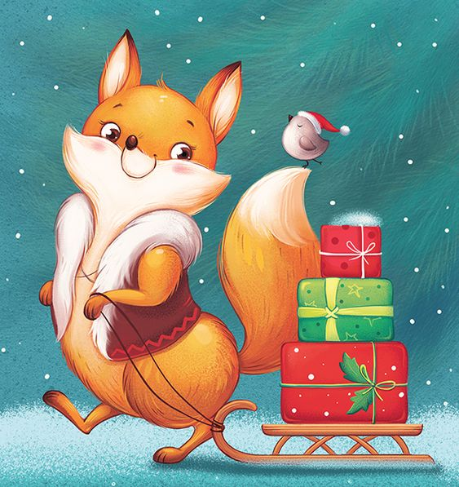

Подготовили:
Комарова Мария Валерьевна
Кострова Виктория Александровна

2020 г.
Вид проекта: познавательно-исследовательский, творческо-информационный, социальный;
Тип проекта: краткосрочный;
Сроки реализации проекта: декабрь, 3-4 неделя;
Участники проекта: дети, воспитатели и родители группы №4 «Семицветик», музыкальный руководитель, хореограф.

Актуальность: В преддверии новогоднего праздника у детей появляется множество вопросов: почему украшают ёлку? Дед Мороз настоящий? Где живёт Дед Мороз и подарит ли он подарки. Разобраться в этих вопросах поможет поисково-исследовательская деятельность, осуществляемая в ходе реализации проекта «Что такое Новый год?»
Важное место в данном проекте занимает изучение и сохранение традиций празднования Нового года. В процессе бесед, интегрированных тематических занятий расширяются знания и представления детей о народном календаре, об обычаях встречи новогоднего праздника, его атрибутики и персонажах.

Цель и задачи проекта:
Цель: расширить представление детей о традициях празднования Нового Года.
Задачи:
Образовательные:
- Выделить характерные особенности праздника: атрибутика, отношение и настроение людей, правила поведения, традиции;
- Закреплять знания об изменениях, происходящих в природе зимой;
Развивающие:
- Развивать у детей организаторские способности в подготовке и проведении праздника в детском саду и семье.
- Развивать коммуникативные навыки, активизировать речь, внимание, мышление;
Воспитательные:
- Создать позитивный настрой в преддверии новогоднего праздника;
- Побуждать родителей к совместной творческой деятельности с детьми.

Предполагаемый результат:
- Обогащены представления детей о новогоднем празднике;
- Детьми освоены навыки безопасного поведения во время украшения новогодней ёлки, сочинения не больших новогодних истории, заложены основы бережного отношения к ели;
- Дети и родители активно участвовали в подготовке к Новому году;
- Предметно-пространственная среда в группе способствала изучению традиций Нового года.

Продукты проекта:
- Картотека дидактических игр
- Интеллектуальные карты осень/зима
- Загадки и стихотворения к Новому Году
- Конспект НОД по ознакомлению с окружающим миром «Репетиция Нового Года»
- Выставка художественных работ по аппликации и лепке
- Выставка конкурсных работ, выполненных совместно с родителями
- Видео и фото отчёт

Мероприятия по реализации проекта
Этап | Дата | Мероприятия
Подготовительный этап | 7.12 | - Информирование участников проекта об актуальности, целях и задачах проекта;  - Составление плана реализации основного этапа проекта;  - Подбор методической и художественной литературы по выбранной тематике проекта;  - Подбор дидактических игр, подвижных игр, сюжетно-ролевых.
Основной этап | 8.12 | Познавательно-исследовательская деятельность:  - Сравнение осени и зимы – составление интеллектуальных карт  - Отгадывание загадок про Новый год  - Беседа: «Что такое Новый год?»
 | 9.12 | - Конструирование из счётных палочек «Ёлка»  - Сюжетно-ролевая игра: «Семейный праздник. Готовим ужин на новый год»  - Чтение художественной литературы: «Морозко» (русская народная сказка)
 | 10.12 | - НОД по ознакомлению с окружающим миром «Репетиция Нового Года»  - Чтение художественной литературы: Е. Михайлова «Что такое Новый год? »
 | 11.12 | - Аппликация «Варежки»  - Чтение художественной литературы: «Два мороза» (белорусская народная сказка)  - Беседа: «Зачем Деду Морозу и Снегурочке шубы?»
 | 14.12 | - Опытно-экспериментальная деятельность: «Снегурочка»  Цель: формирование представлений об агрегатных превращениях воды.  - Просмотр мультфильма: «Дед Мороз и серый волк»
 | 15.12 | - Составление описательного рассказа по сюжетным картинкам: «Зима в лесу», «Как дети готовились к встрече Деда Мороза»  - Разучивание стихотворений к утреннику.  - Беседа: «Как украсить дом к новому году»
 | 16.12 | - Коллективная лепка «Украшения для ёлки»  - Украшение группы – новогодний уголок  - Чтение художественной литературы: С. Я. Маршак «Двенадцать месяцев»
 | 17.12 | - Выставка детских книг о зиме, Новом годе  - Сюжетно-ролевая игра: «Устроим концерт для ёлочки»  - Беседа: «Какие подарки ждёте?»
 | 18.12 | - Аппликация «Зимний лес»  - Чтение художественной литературы: «Снегурочка» (русская народная сказка)  - Просмотр мультфильма: «Дед Мороз и лето»
 | 21.12 | - Конструирование из кубиков: «Дворец Деда Мороза»  - Разучивание стихотворения о зиме: Агния Барто «Дело было в январе…»  - Подготовка открыток к новому году для родителей
Заключительный этап | 22.12 | - Проведение итогового мероприятия - утренник «Новогодняя почта»
 | 24.12 | - Выставка работ по проекту
 | 25.12 | - Награждение активных участников проекта  - Фото и видео отчёт родителям

Работа с родителями:
- Совместная деятельность родителей и детей. Выставка работ «Новогодний калейдоскоп», «Подарок Деду Морозу», «Ёлочные игрушки своими руками»;
- Консультации «Что подарить на Новый год», «Новый год для детей. Как устроить праздник», «Семейные традиции», «Безопасность детей во время новогодних праздников»;
- Помощь в оформлении группы к Новому году;
- Подготовка костюмов к новогоднему празднику;
- Видео-отчёт новогоднего утренника.

Приложения
Приложение 1. Интеллектуальные карты Осень/Зима
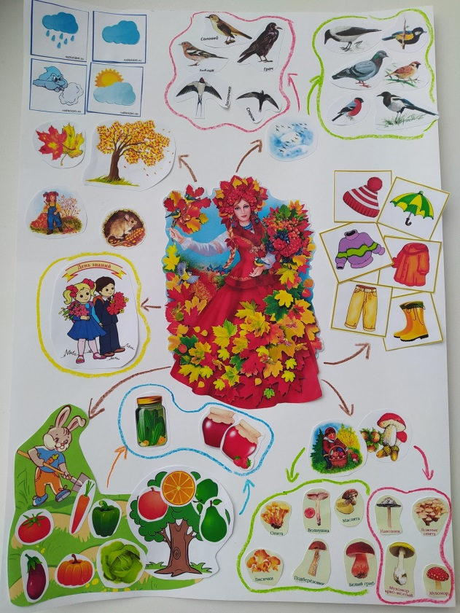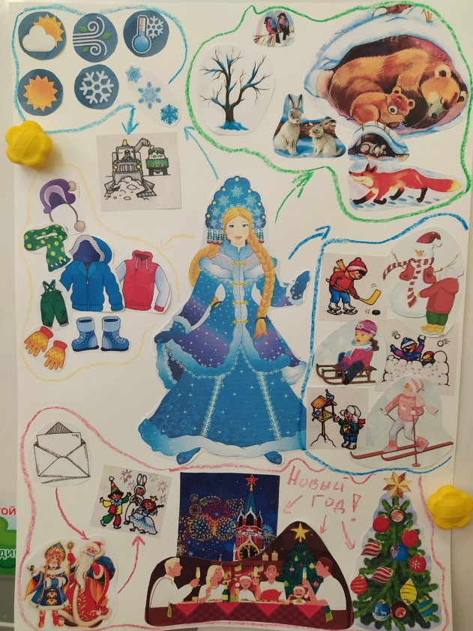

Приложение 2. Загадки про Новый Год
Если лес укрыт снегами,
Если пахнет пирогами,
Если елка в дом идет,
Что за праздник? ...
(Новый Год)

Елка в праздник Новый Год
Взрослых и детей зовет.
Приглашает весь народ
В новогодний … (хоровод).

Запорошила дорожки,
Разукрасила окошки.
Радость детям подарила
И на санках прокатила.
(зима)

Новогодние шары -
Лучший дар для детворы.
Хрупок, сказочен и ярок
Этот праздничный … (подарок).
Назовите-ка, ребятки,
Месяц в этой вот загадке:
Дни его - всех дней короче,
Всех ночей длиннее ночи.
На поля и на луга
До весны легли снега.
Только месяц наш пройдет,
Мы встречаем Новый год.
(месяц декабрь)

Щиплет уши, щиплет нос,
Лезет в валенки мороз.
Брызнешь воду - упадет
Не вода уже, а лед.
Даже птице не летится,
От мороза стынет птица.
Повернуло солнце к лету.
Что, скажи, за месяц это?
(месяц январь)

Снег мешками валит с неба,
С дом стоят сугробы снега.
То бураны и метели
На деревню налетели.
По ночам мороз силен,
Днем капели слышен звон.
День прибавился заметно.
Ну, так что за месяц это?
(месяц февраль)

Снег на полях, лёд на водах,
Вьюга гуляет. Когда это бывает? (зимой)

Без рук рисует, без зубов кусается.
(мороз)

Он слетает белой стаей
И сверкает на лету.
Он звездой прохладной тает
На ладони и во рту.
(снег)

Они летят быстрее ветра,
И я лечу с них на три метра.
Вот мой полет закончен. Хлоп!
Посадка мягкая в сугроб.
(санки)

Под ногами у меня
Деревянные друзья.
Я на них лечу стрелой,
Но не летом, а зимой.
(Лыжи)

Мчусь как пуля я вперед,
Лишь поскрипывает лед,
Да мелькают огоньки.
Кто несет меня? ...(Коньки)

В небесах она сверкает,
Нашу елку украшает.
Не померкнет никогда
В новогодний день … (звезда).

В Новый Год мы не грустим,
Мы под елочкой сидим
И друг другу с выраженьем
Говорим мы… (поздравленья).

Дед Мороз мешок большой
За своей несет спиной,
Созывает весь народ
На веселый… (Новый Год).

Дед Мороз пришел к нам в гости
С хрупкой, белоснежной гостьей.
Он назвал ее дочуркой.
Эта девочка… (Снегурка).

Приложение 3. Стихотворения к Новому Году
Снег кружится за окном.
Елочка горит.
Это значит, в каждый дом
Дед Мороз спешит.
Буду я его встречать
Песнями, стишками.
Я не дам ему скучать,
Чтоб остался с нами!

Здравствуй, Дедушка Мороз!
Ты, наверное, замёрз:
День ходил по городу,
Отморозил бороду…
Нос клади на батарею.
Я сейчас тебя погрею! (А. Усачев)

Засверкай, огнями елка,
Нас на праздник позови!
Все желания исполни,
Все мечты осуществи!
Наша елка высока,
Наша елка велика,
Выше мамы, выше папы,
Достает до потолка.

Ёлка, наша ёлочка,
Зелёная иголочка,
Пришла к нам в детский сад
Порадовать ребят.
Пускай сады и парки
Снегами замело
От ёлки нашей праздничной
Тепло нам и светло.

Пусть в окошко постучится
В полночь добрый Новый год,
Всем мечтам поможет сбыться,
Счастье, радость принесёт!

Вокруг елки хоровод,
Огоньки на ветках...
Славный праздник Новый год!
Жаль, бывает редко.
(А. Румянцев)

Ёлочка пушистая
В гости к нам пришла.
Бусы золотистые
В ветви заплела.
Яркими шарами
Радует народ.
Скажет вместе с нами:
«Здравствуй, Новый год!»

Приложение 4. Изобразительное искусство
Аппликация «Варежки»
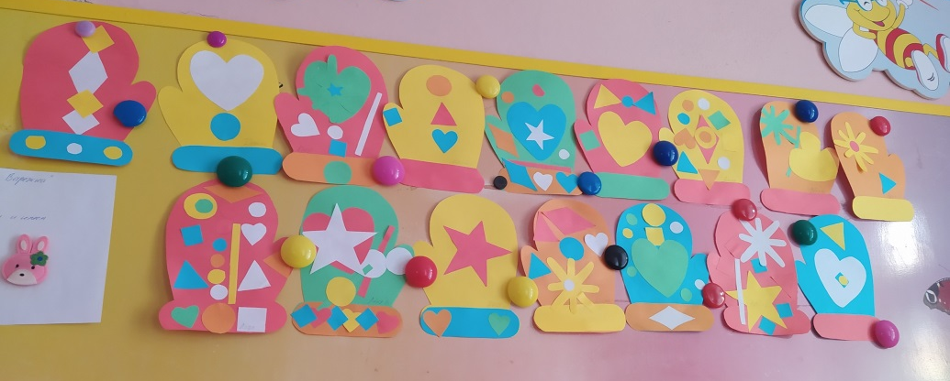

Аппликация «Зимний лес»
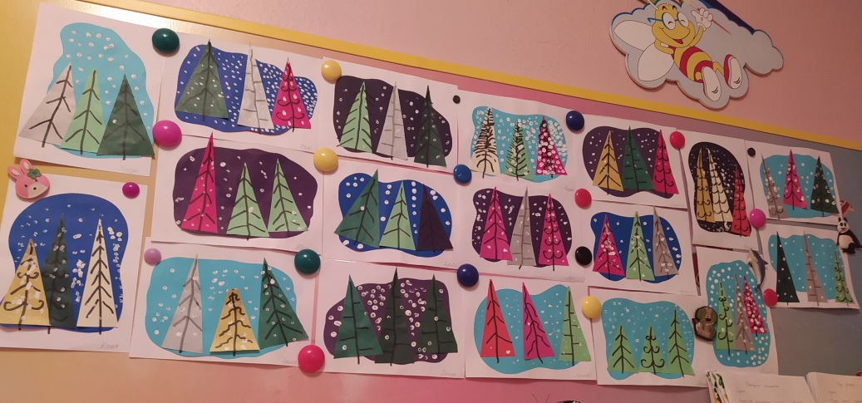

Коллективная лепка «Украшения для ёлки»
Приложение 5. Украшение группы
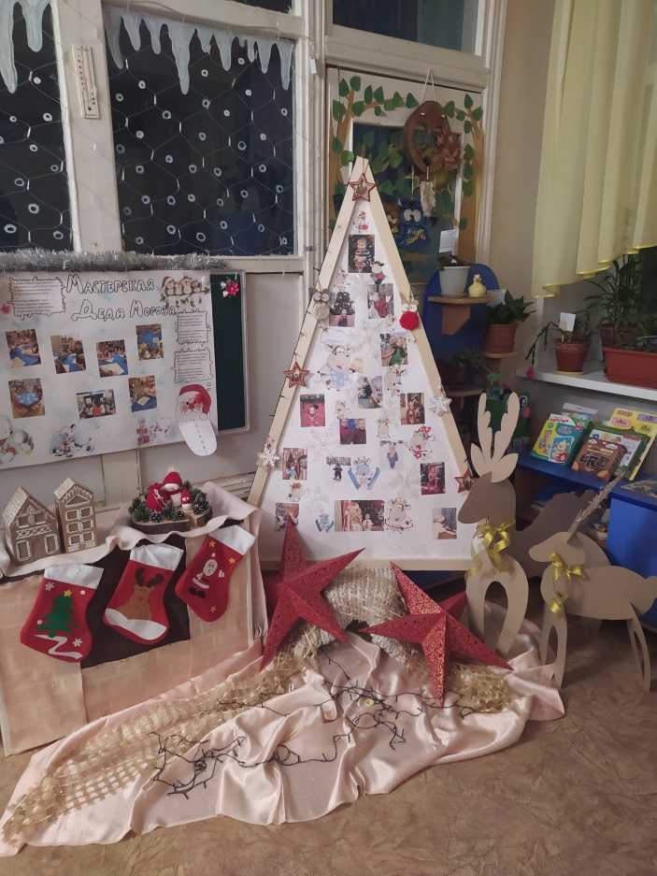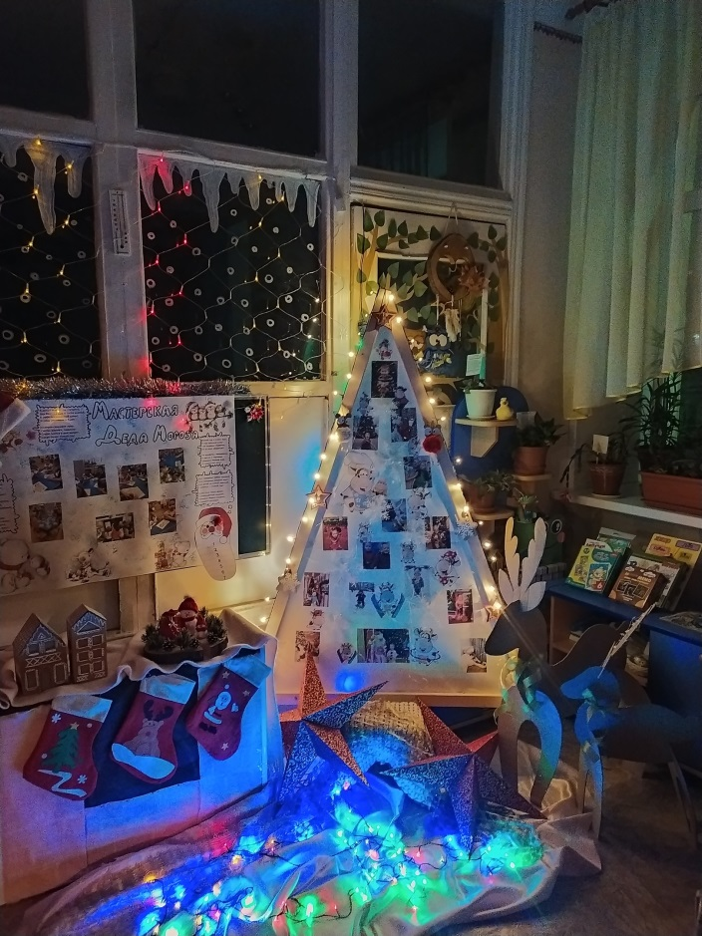

Приложение 6. Выставка конкурсных работ
